Глава XIV

АКРОБАТЫ НА ПЛЕЧЕВОМ ЛОПИНГЕ

В этой и следующих главах даются описания трюков, реквизита, аппаратуры для следующих новых номеров: «Акробаты на плечевом лопинге», «Акробаты-вольтижеры-сальто-морталисты на балансируемых вертикальных шестах», «Акробаты на корд де волане», «Акробаты на качающихся шестах».

Аппаратура номера «Акробаты на плечевом лопинге»

Две металлические продольные рамы разного размера вставляются одна в другую и затем крепятся. Четыре тросовые растяжки прикреплены с помощью крючков к барьеру манежа.

Изготовление рам

Для внешней рамы требуются четыре стальных тонкостенных трубы: две вертикальные — длиной 2,7 м и диаметром 40 мм, и две горизонтальные — длиной 70 см и диаметром 45 мм. На одной горизонтальной трубе, которая приваривается к вертикальным, должно быть вмонтировано два кольца-шарикоподшипника. Они наглухо укрепляются на горизонтальной трубе на расстоянии примерно 5 см от ее концов.
Вертикальные трубы второй рамы должны быть приварены на эти шарикоподшипники. Вторая короткая труба приваривается в горизонтальном положении к нижним концам длинных труб. На верхних концах длинных труб с внешней стороны приваривается еще по одному стальному кольцу (диаметром — 30 мм). Через эти кольца втращиваются два троса-растяжки, которые крепятся в отверстиях барьера арены металлическими крючками. На первую раму устанавливается металлическая рогатка (для плеч нижнего партнера). Она делается из трубы длиной 80 см и диаметром 45 мм. Эта труба выгибается дугой. На ее нижние концы привариваются продольные узкие металлические пластинки. Они должны быть выгнуты по форме плеча нижнего. Их длина — 20 см, ширина — 4 см, толщина — 2 см. Металлические пластинки-наплечники обматываются мягкой резиной и обшиваются бархатом. Рогатка приваривается к первой раме на нижние концы ее вертикальных труб. Затем две стальные трубки длиной в 35 см, диаметром 45 мм в наклонном положении привариваются сверху к наплечникам.

Для второй рамы необходимы три стальных трубы, две из которых имеют длину 2,6 м, диаметр — 40 мм, а одна труба имеет длину 60 см, диаметр — 35 мм. Последняя приваривается в горизонтальном положении на нижние концы вышеуказанных длинных труб. На верхние концы длинных труб приваривают на трубки кольца-шарикоподшипники, которые укреплены намертво на горизонтальной верхней трубе первой рамы. Креплением второй качающейся на кольцах-шарикоподшипниках рамы заканчивается изготовление аппарата плечевого лопинга. Перед началом выступления акробатов плечевой лопинг заранее закрепляется на четыре тросовые свободные растяжки. Аппарат «плечевой лопинг» должен стоять на рогатке в вертикальном положении в центре манежа (рис. 233).

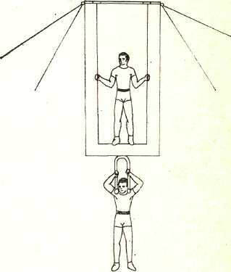
Рис. 233

Пассаж в арабеск с плечевого лопинга в руки к среднему партнеру на колонну

Участники номера выходят на манеж. Нижний поднимает с манежа лопинг и ставит его себе на плечи. Два партнера с двух сторон с плеч ставят на лопинг двух акробатов (партнера и партнершу). Они сильно раскачиваются на лопинге, с двух сторон которого выстраиваются две колонны из двух партнеров каждая. После сильной раскачки лопинг с партнерами взлетает вверх выше колонны. Партнеры стоят на лопинге лицом к правой колонне. Партнер стоит на лопинге за спиной партнерши. Она взлетает с лопинга вверх над колонной в позе арабеска, подлетает к колонне, попадает выставленной вперед левой ногой в руки к среднему. Средний ловит левую ногу партнерши: кистью левой руки подхватывает ступню ноги, правой рукой придерживает ногу чуть ниже колена (рис. 234).

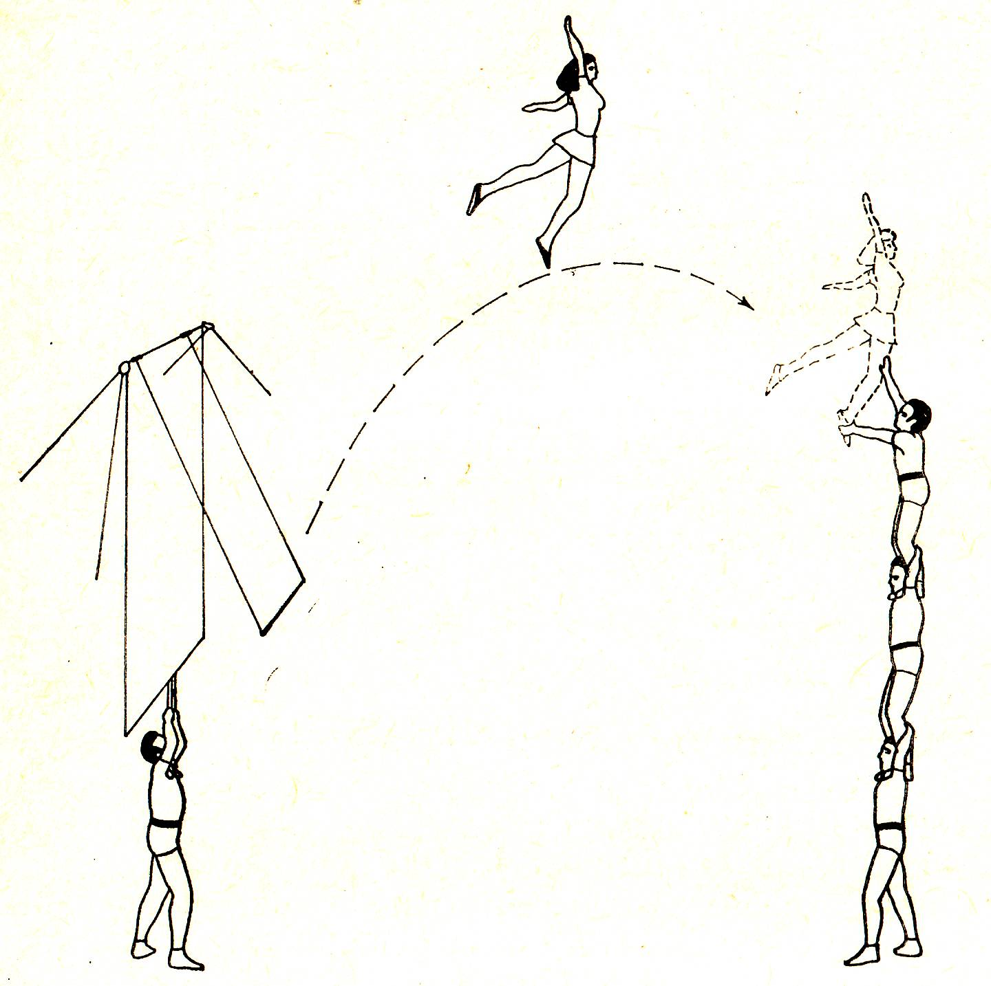
Рис. 234

С лопинга двойное заднее стрекассированное сальто-мортале в плечи к среднему на колонну

В предыдущем трюке партнерша исполнила арабеск на колонну. На лопинге остался верхний партнер. Он сильно раскачивается, отрывается от него, взлетает высоко над колонной. В быстрой крутке исполняет двойное заднее группированное стрекассированное сальто-мортале и приходит на плечи к среднему в колонне, стоящей сзади слева.

С лопинга планш-сальто-мортале и заднее группированное сальто-мортале на плечи к среднему на колонну

На лопинге раскачиваются два верхних. С двух сторон допинга помещаются две колонны. Партнеры стоят друг к другу лицом. Первый верхний,-стоящий с правой стороны, исполняет сильно перекрученный планш-сальто-мортале и тут же резко подхватывает группированные ноги на грудь, в быстрой крутке исполняет заднее группированное сальто-мортале и переходит на плечи к среднему в колонне. Планш-сальто-мортале и заднее группированное сальто-мортале исполняются в воздухе в быстрой крутке на одном уровне.

Пируэт двойное сальто-мортале с допинга на плечи к среднему на колонну

Исполнив планш-сальто-мортале и заднее группированное сальто-мортале на колонну, верхний прыгает с колонны на лопинг. Оба верхних снова сильно раскачивают лопинг. Верхний, стоящий слева, исполняет с лопинга в быстрой крутке пируэт-двойное-сальто-мортале и приходит на плечи к среднему в колонне, стоящей сзади (рис. 235).

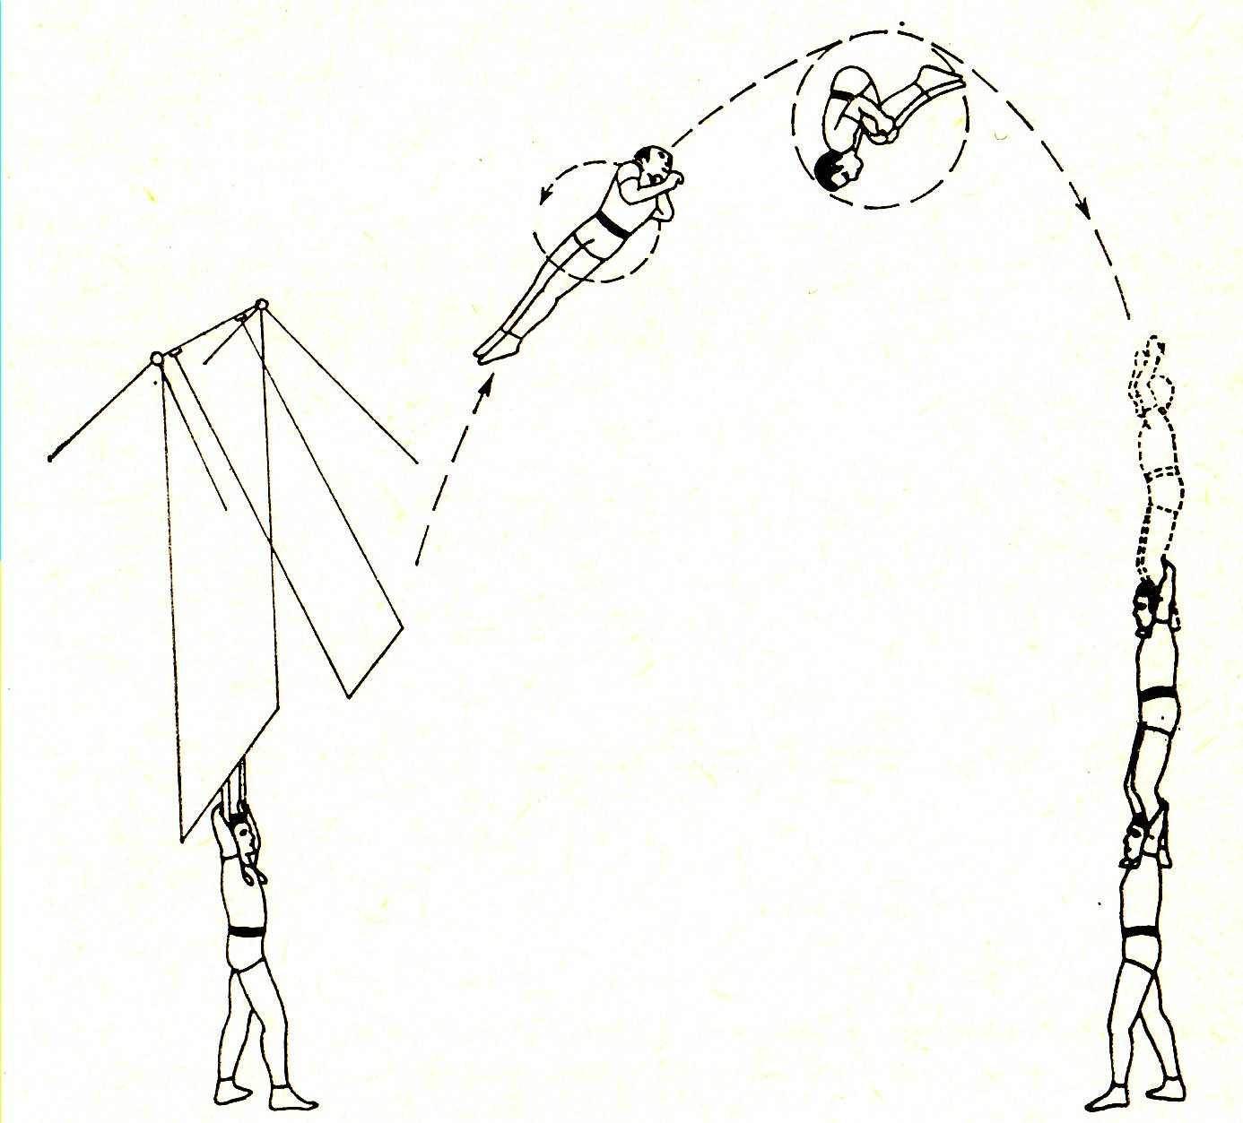
Рис. 235

Примечание. Рост нижнего партнера до его плеч в среднем должен составлять примерно 150 см. Общая высота плечевой рогатки — 50 см.

Еще на 10 см приподнята вторая рама лопинга. Таким образом, в общем лопинг возвышается над манежем на 2 м 10 см. Длина лопинга составляет 2,6 м. При самой сильной раскачке он может подняться на уровень перекладки первой рамы там, где находятся трубки-втулки и кольца-шарикоподшипники. Лопинг подбросит верхнего еще на 2—2,5 м. Таким образом, предельная высота полета превысит семь метров. Колонна, построенная из четырех партнеров, имеет общую высоту около 6 м. Лопинг позволяет исполнить рекордный трюк: заднее группированное сальто-мортале на плечи к среднему на колонну.
Достоинства плечевого лопинга заключаются еще и в том, что вся акробатическая работа номера идет без паузы. Отсутствует подготовка к трюку — также как в номере с подкидными досками.

Тройное заднее группированное сальто-мортале с лопинга на пол

Верхний, исполнив пируэт-двойное-сальто-мортале на колонну, прыгает с нее на качающийся лопинг. Оба партнера сильно раскачиваются на лопинге. Верхний, стоящий с правой стороны, в быстрой крутке исполняет тройное заднее группированное сальто-мортале на пол (рис. 236).

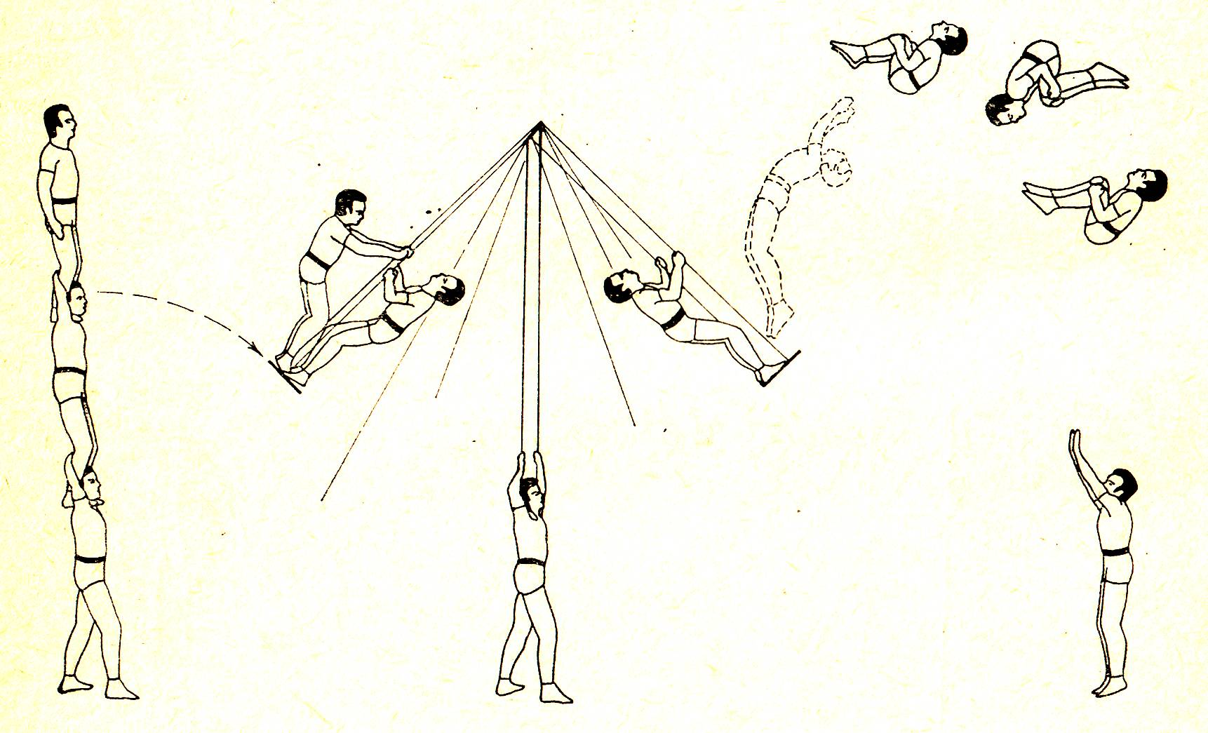
Рис. 236

Тройное переднее группированное сальто-мортале на пол

Оставшийся верхний сильно раскачивается на лопинге и в быстрой крутке исполняет тройное заднее группированное сальто-мортале на пол.

Заднее группированное сальто-мортале с лопинга на плечи к среднему партнеру на колонну фирмангох

Два верхних сильно раскачиваются на лопинге. С обеих сторон лопинга выстроились две колонны из трех партнеров. Правый верхний исполняет с лопинга заднее группированное сальто-мортале на плечи к среднему на колонну фирмангох. Второй верхний исполняет заднее сальто-мортале на вторую колонну фирмангох.

Двойное заднее группированное сальто-мортале с лопинга на колонну на плечи к среднему фирмангох

Хорошо зафиксировав последний трюк, колонна подходит ближе к качающемуся лопингу, куда прыгает верхний с колонны фирмангох. Оба верхних сильно раскачиваются на лопинге. Левый верхний исполняет в быстрой крутке двойное заднее группированное сальто-мортале и переходит на плечи к среднему на колонну фирмангох (рис. 237).

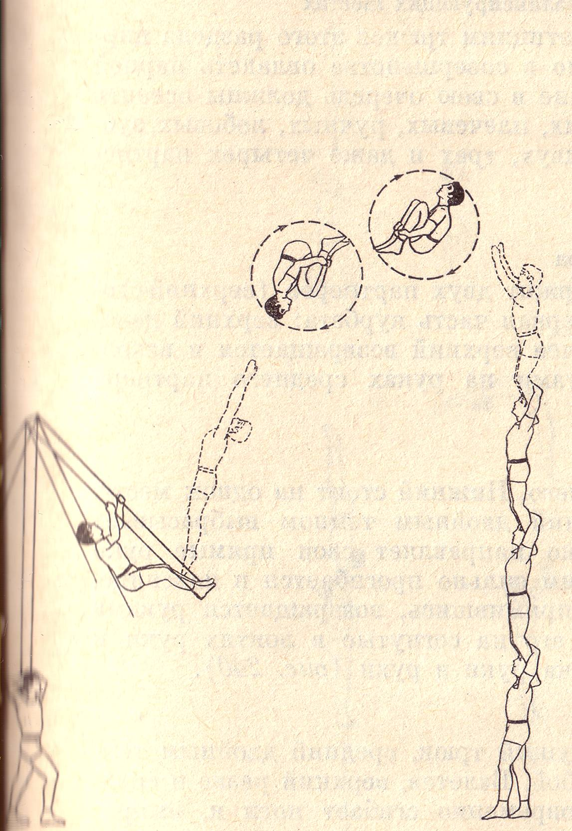
Рис. 237

Пируэт-сальто-мортале иа плечи к среднему на колонну фирмангох

Зафиксировав переход верхнего с двойного заднего сальто-мортале, колонна подходит к качающемуся лопингу. Верхний спрыгивает с колонны на лопинг. С качающегося лопинга правый верхний исполняет пируэт-сальто-мортале на плечи к среднему на колонну фирмангох.

Заднее группированное сальто-мортале к среднему на колонну фирмангох

Длительно фиксируется последний трюк. Оставшийся на лопинге верхний поворачивается спиной к колонне. Очень сильно раскачивается на лопинге, исполняет заднее группированное сальто-мортале, приходит на плечи к среднему в колонну фирмангох (рис. 238).

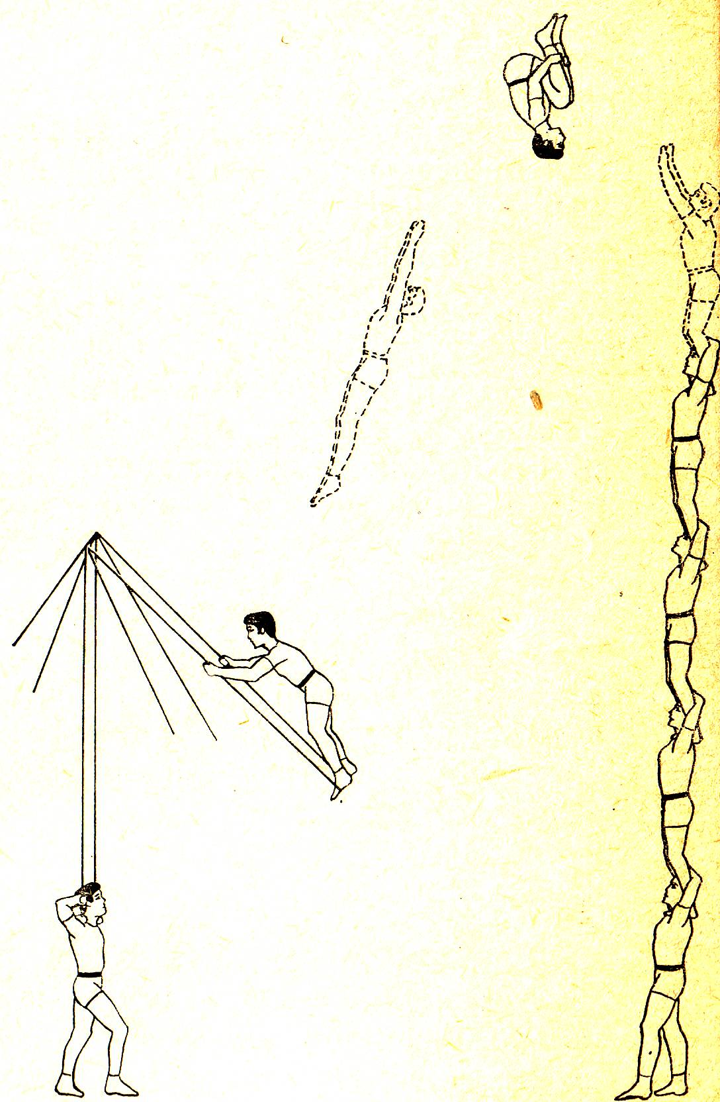
Рис. 238

Примечание. В динамичном темпе было исполнено несколько разных сальто-мортале с лопинга на колонну из трех партнеров. Заканчивается номер сальто-мортале на колонну из четырех партнеров. С плечевого лопинга можно также исполнять различные сальто-мортале на разнообразные балансирующие вертикальные шесты (к средним партнерам на плечи).

